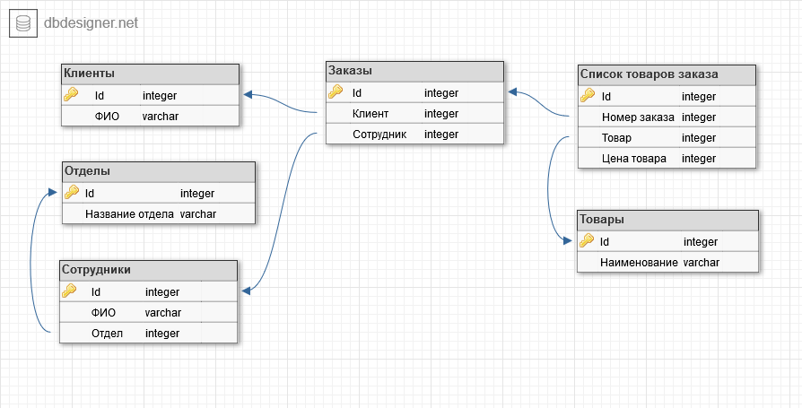

Рассмотрите приложенную схему базы данных.

Напишите запросы на языке SQL, которые бы возвращали данные приведенным ниже образом.

1.

|  |  |
| --- | --- |
| ФИО сотрудника | Название отдела |

2.

|  |  |  |  |
| --- | --- | --- | --- |
| Номер заказа (id) | Имя сотрудника-продавца | Количество товаров в заказе | Общая стоимость заказа |

3. (отсортирован по убывания дохода)

|  |  |
| --- | --- |
| Наименование товара | Общий доход от его продажи |